UF – Virtualització

Exercici 1 – Instal·lació i configuració de màquines virtuals
- Preparació del sistema
Partim d’una màquina amb sistema Windows com a host, que s’utilitza únicament com a plataforma per executar VirtualBox. L’objectiu del projecte és treballar amb màquines virtuals Linux Debian, no amb sistemes Windows virtualitzats.
Dins del sistema Windows host es crea una partició addicional D:\, destinada a emmagatzemar les màquines virtuals (MV) del curs. Aquesta separació permet una millor organització dels recursos i facilita la gestió de les imatges virtuals.
El projecte requereix la creació de dues màquines virtuals amb Debian 13, cadascuna amb un rol diferenciat:
- Debian 13 CLI (sense entorn gràfic)
→ Màquina servidor
- Debian 13 GUI (amb entorn gràfic)
→ Màquina client

2. Creació de particions en Windows

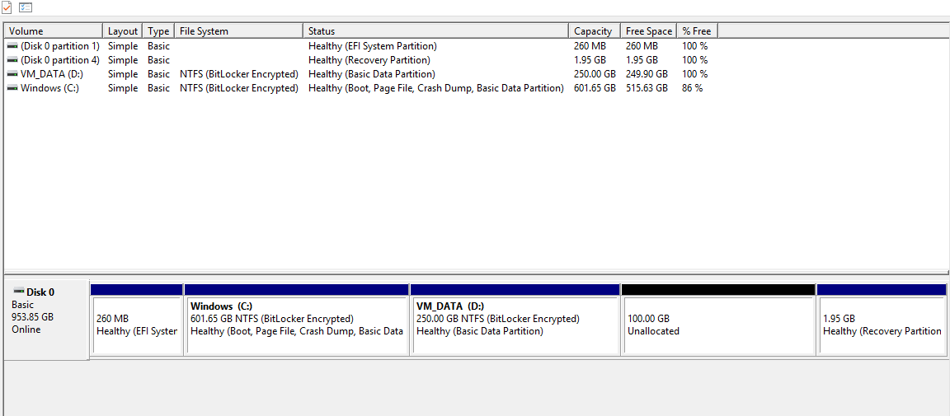
Es manté la partició principal del sistema Windows i es crea una partició addicional D:\ amb la finalitat de:
- Emmagatzemar les imatges de les màquines virtuals
- Centralitzar els materials i pràctiques del curs
- Facilitar la gestió dels recursos virtualitzats
Aquesta estructura permet separar clarament el sistema host dels entorns virtuals.

3. Instal·lació de VirtualBox

3.1 Instal·lació del programari
S’instal·la el programari VirtualBox juntament amb el VirtualBox Extension Pack, seguint les instruccions proporcionades pel projecte.Es crea la carpeta MV25-26 dins del disc D:\, on es desaran totes les màquines virtuals utilitzades durant el curs.

Figura 1 – Vista general de VirtualBox

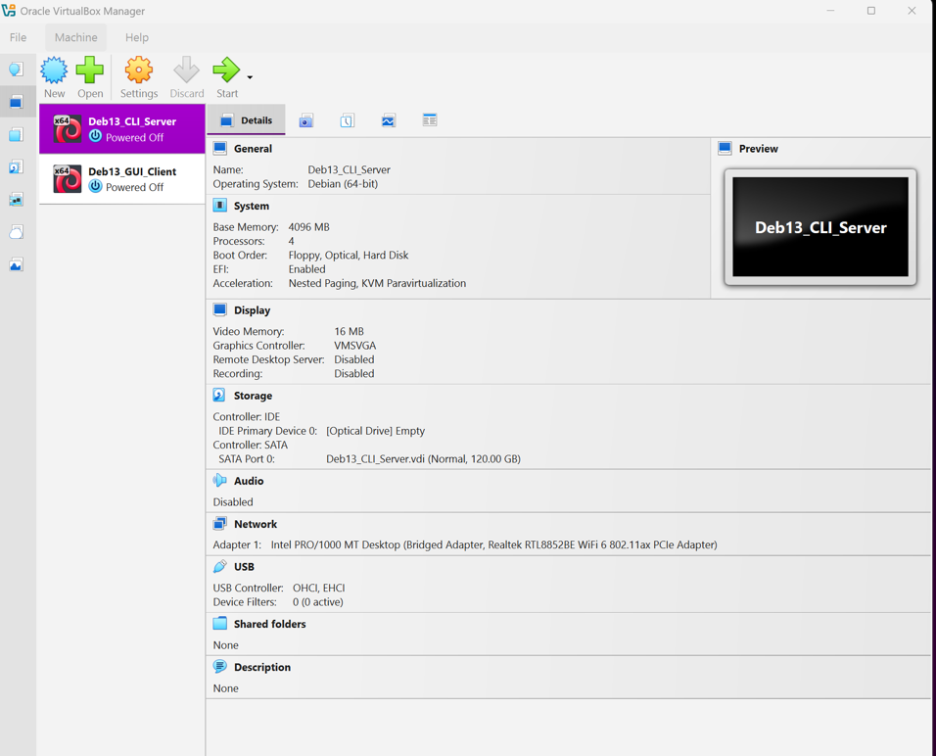

4. Exercici 1 – Tipus d’imatges d’instal·lació Debian

4.1 Pregunta
Quina diferència hi ha entre:
- una imatge d’instal·lació petita (netinst),
- una imatge d’instal·lació completa,
- una versió Live,
- i una imatge per al núvol?

4.2 Resposta
- Imatge petita / netinst
ISO de mida reduïda que conté únicament l’instal·lador i els paquets bàsics. Durant la instal·lació, la resta de paquets es descarreguen d’Internet.
- Imatge d’instal·lació completa
ISO de gran mida que inclou la majoria de paquets necessaris, permetent una instal·lació completa sense connexió a Internet.
- Versió Live
Permet arrencar Debian directament des d’un USB o DVD sense instal·lar-lo al disc. Ofereix la possibilitat de provar el sistema abans de decidir si es vol instal·lar.
- Imatge per al núvol
Dissenyada per a plataformes de computació en núvol (com OpenStack). Inclou configuracions específiques per a entorns virtualitzats.

4.3 Identificació de la imatge descarregada
S’ha descarregat la imatge: debian-13.2.0-amd64-netinst.iso. Aquesta imatge correspon a la versió petita / netinst.

5. Instal·lació de les màquines virtuals
Es creen les següents màquines virtuals amb VirtualBox:
- Deb13 → Debian 13 CLI (servidor)
- DebGUI → Debian 13 GUI (client, clonada)

5.1 Configuració d’usuaris

Debian
- Usuari normal: LesTevesInicials
- Contrasenya usuari: user
- Usuari root:
  - Contrasenya: root
- Nom de la màquina: machine
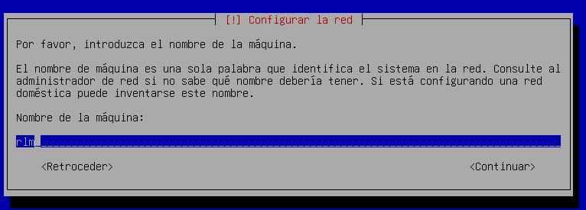
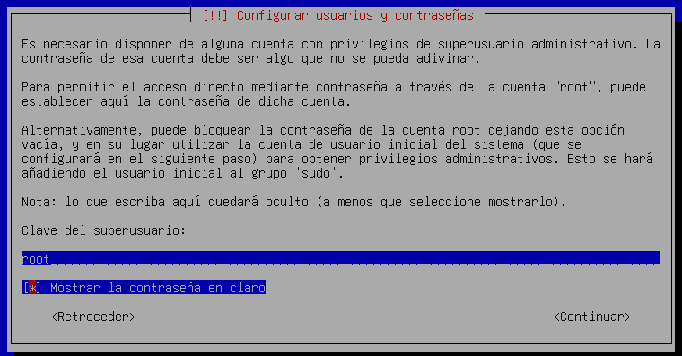

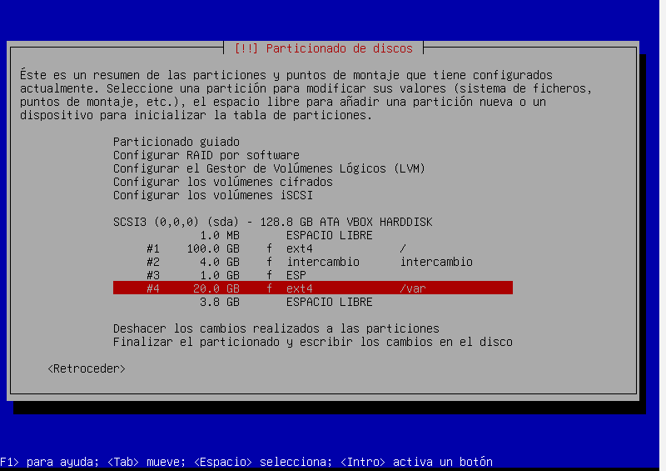
Figura 2 – Debian CLI
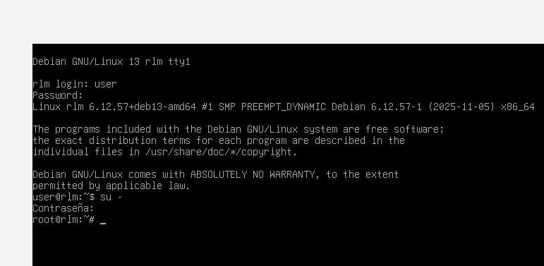

6. Snapshot i clonació
Un cop finalitzada la instal·lació de la màquina DebXX (CLI), es crea un snapshot per conservar l’estat inicial del sistema.A continuació, es crea un clon d’aquesta màquina amb el nom DebGUI.
A la màquina clonada s’inicia sessió com a usuari root i s’executa la comanda: Tasksel
Mitjançant aquesta eina s’instal·la l’entorn d’escriptori GNOME, convertint la màquina en un sistema Debian GUI.

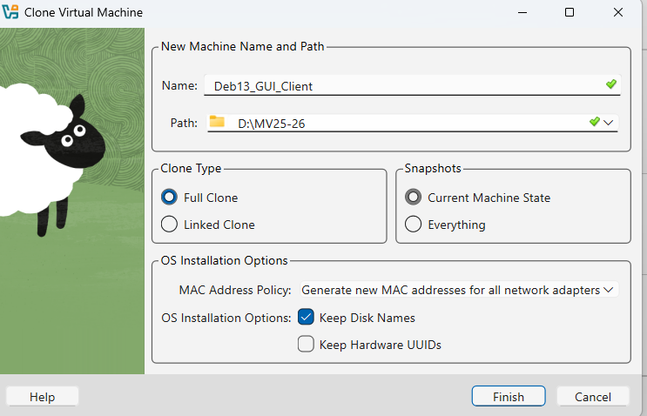
Figura 3 – Entorn gràfic GNOME instal·lat mitjançant tasksel a la màquina clonada DebGUI.
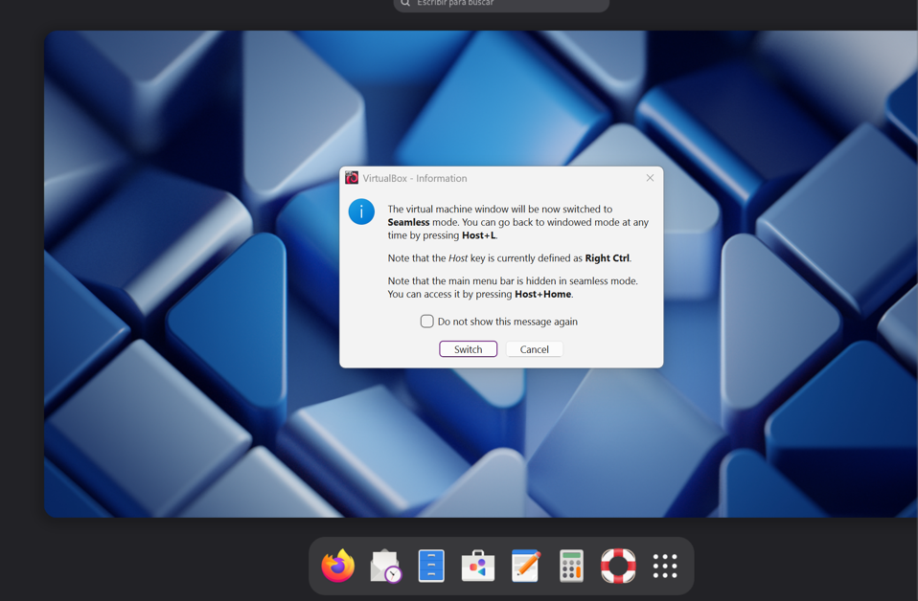

7.1 Recursos principals de la màquina virtual Debian
Recurs | Valor
Sistema | Debian (64-bit)
CPUs | 4
RAM | 4096 MB
Disc | 120 GB (VDI dinàmic)
Xarxa | Adaptador pont
EFI | Activada

8. Estat final del projecte
- VirtualBox instal·lat correctament
- Màquina Debian 13 CLI operativa
- Màquina Debian 13 GUI creada mitjançant clonació
- Configuració realitzada segons els requisits indicats a classe
El sistema queda preparat per continuar amb les pràctiques de virtualització i administració de sistemes Linux.

